NOTA :
Avant d’installer le crack pour il faut procéder à la désactivation de Windows Defender que vous pourrez réactiver par la suite.
1. Activez l’outil d’Exécuter en appuyant en même temps sur la touche Win et R. Et puis, tapez gpedit.msc.
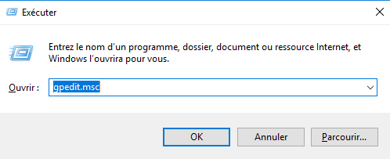
2. Dans la fenêtre « Éditeur de stratégie de groupe locale », ouvrez successivement Configuration ordinateur -> Modèles d’administration -> Composants Windows -> Antivirus Windows Defender -> Désactiver l’antivirus Windows Defender. Double cliquez sur la dernière option.
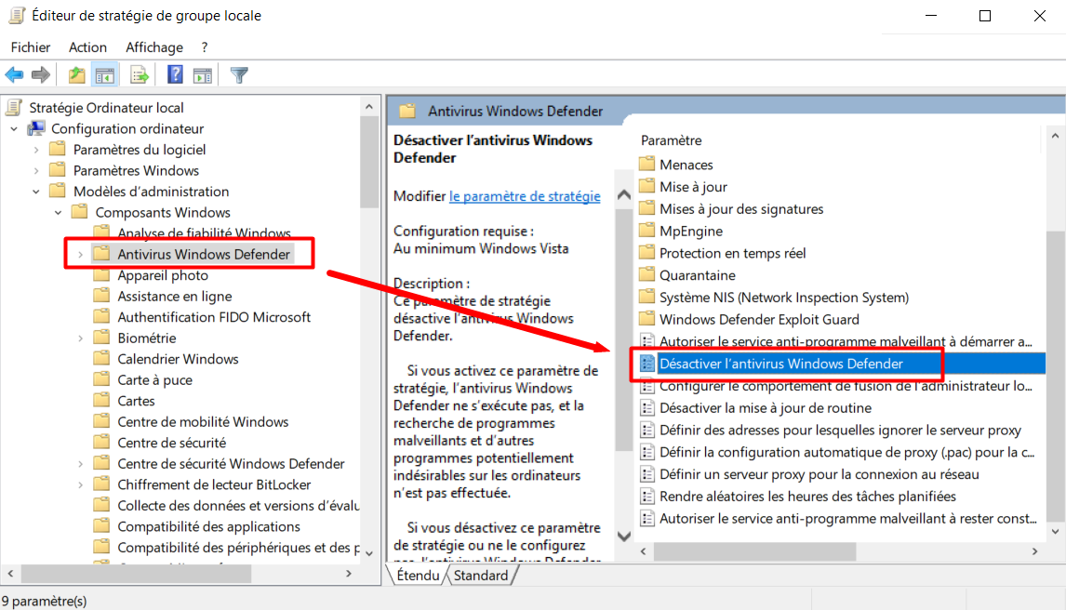

3. Cochez la case « Activé » et cliquez sur le bouton OK.
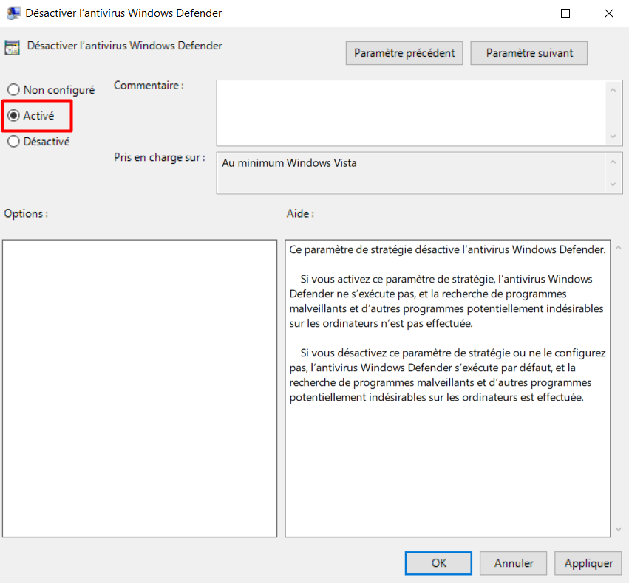
Après avoir appliqué la modification, on voit apparaitre dans le fenêtre ci-dessous que l’antivirus Windows est désactivé.
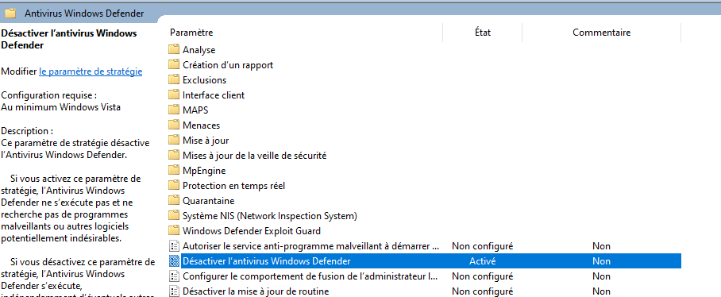
4. Si vous lancez Windows Defender dans le Panneau de configuration, vous recevez cette notification indiquant la désactivation par la stratégie de groupe.
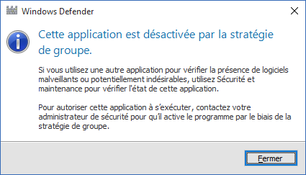

Et voilà, l’antivirus Windows Defender est ainsi désactivé.

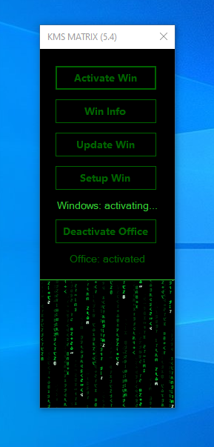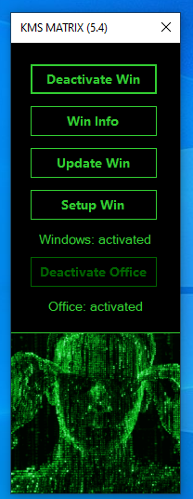

Maintenant vous devez vérifier que l’activation est bien reconnue par Win10. Pour ce faire on va va lancer le panneau de configuration

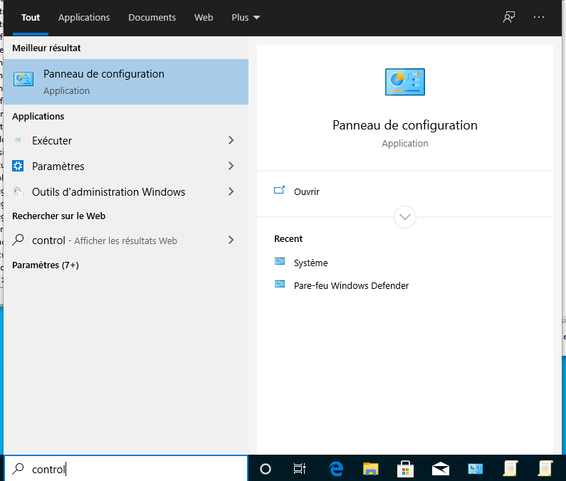

En cliquant sur
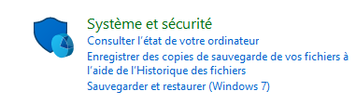
Puis sur
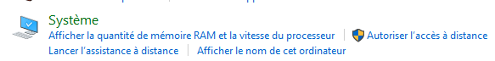

On obtient la fenêtre suivante :

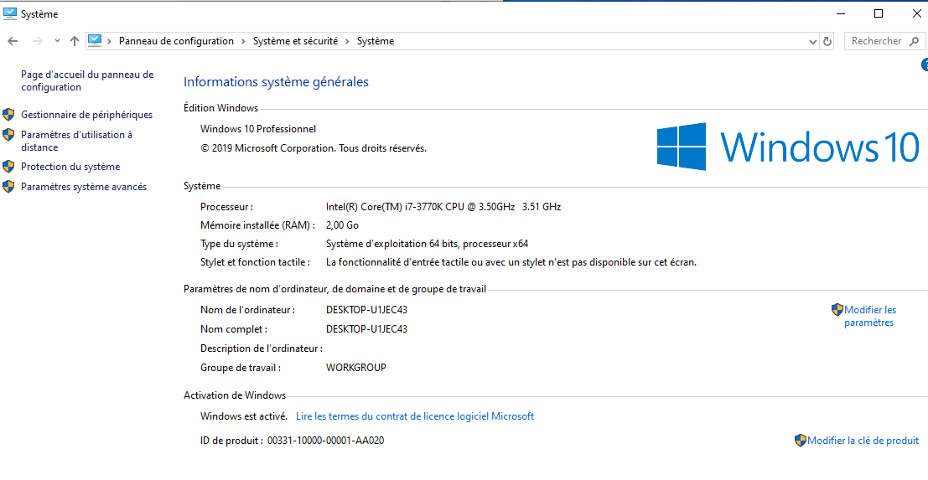

slmgr/xpr
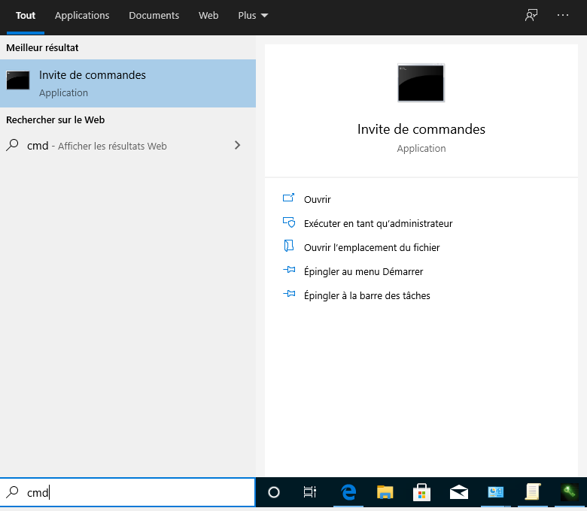

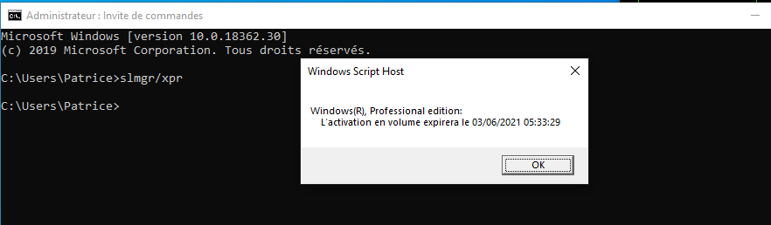

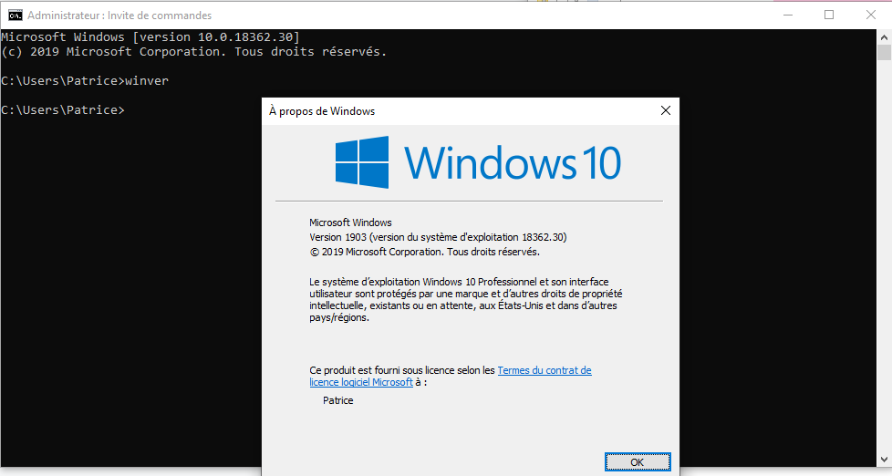

https://tutogenial.com/kms-auto-net-windows-office/1628/

https://www.crucial.fr/compatible-upgrade-for/lenovo/thinkpad-t540p

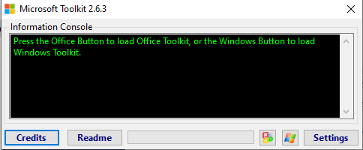

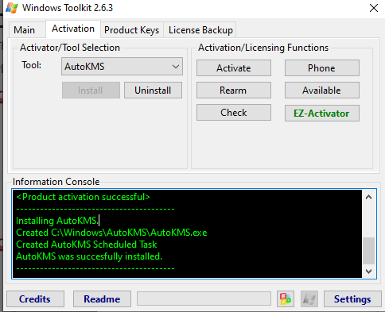

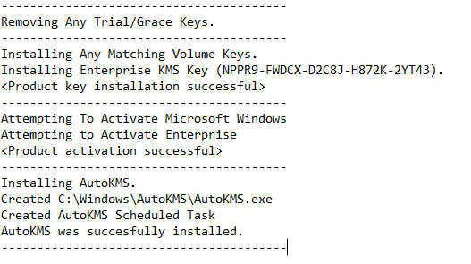

https://libremanager.com/telecharger-kmspico-activator-et-activer-windows-10-et-office-2019-pro-2020/

